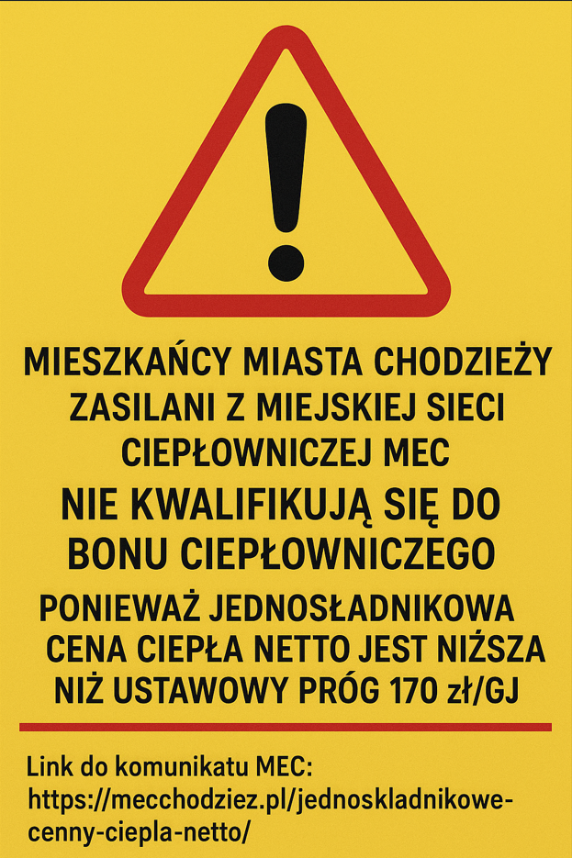
BON CIEPŁOWNICZY

Wymagane dokumenty
- wniosek o przyznanie świadczenia „bon ciepłowniczy”,
- w przypadku, gdy:
- gospodarstwa domowego, które nie jest bezpośrednim odbiorcą ciepła tzn. nie ma podpisanej bezpośredniej umowy z przedsiębiorstwem energetycznym - należy dostarczyć zaświadczenie ze spółdzielni, od zarządcy wspólnoty lub innych podmiotów zobowiązanych do zapewnienia dostaw ciepła do lokalu, potwierdzających fakt korzystania z ciepła dostarczanego przez przedsiębiorstwo energetyczne oraz wysokość jednoskładnikowej ceny ciepła netto,
- zaświadczenie powinno być wystawione w terminie 7 dni od daty wystąpienia przez wnioskodawcę
- jeśli gospodarstwo domowe jest odbiorcą ciepła tzn. jest stroną umowy z przedsiębiorstwem ciepłowniczym dostarczającym na jej potrzeby ciepło wówczas wnioskodawca informację
o korzystaniu ciepła dostarczanego przez przedsiębiorstwo energetyczne i jednoskładnikową cenę ciepła netto wskazuje w samym wniosku o wypłatę bonu ciepłowniczego,
3. w indywidualnych przypadkach inne dokumenty i oświadczenia niezbędne do ustalenia prawa
do świadczenia.
Termin i sposób załatwienia
Termin załatwienia sprawy - 90 dni od dnia prawidłowego złożenia wniosku.
Miejsce złożenia wniosku osobiście:
Miejski Ośrodek Pomocy Społecznej w Chodzież
ul. Władysława Reymonta 12
64 – 800 Chodzież
Podstawa prawna
- Ustawa z dnia 12 września 2025 r. o bonie ciepłowniczym oraz o zmianie niektórych ustaw
w celu ograniczenia wysokości cen energii elektrycznej,
- Ustawa z dnia 28 listopada 2003 r. o świadczeniach rodzinnych,
- Ustawa z dnia 14 czerwca 1960 r. kodeks postępowania administracyjnego.
Inne informacje
- Bon ciepłowniczy przysługuje korzystającym z ciepła dostarczanego przez system ciepłowniczy na potrzeby ogrzewania przez przedsiębiorstwo energetyczne.
- Wniosek można składać dwukrotnie w TERMINACH:
- od 3 listopada 2025 r. do 15 grudnia 2025 r. - za okres II połowy 2025 r.,
- od 1 lipca 2026 r. do 31 sierpnia 2026 r. - za cały 2026 r.
Wnioski złożone po tym terminie pozostawia się bez rozpoznania.
3. KRYTERIUM DOCHODOWE:
- gospodarstwo jednoosobowe - świadczenie przysługuje jeżeli dochód nie przekracza kwoty
3 272,69 zł,
- gospodarstwo wieloosobowe - świadczenie przysługuje jeżeli dochód nie przekracza kwoty
2 454,52 zł na osobę w gospodarstwie domowym.
4. Obowiązuje zasada "złotówka za złotówkę", co oznacza, że w przypadku przekroczenia kryterium dochodowego, kwota świadczenia będzie pomniejszana o kwotę tego przekroczenia. Minimalna kwota wypłacanych bonów energetycznych będzie wynosić 20 zł.
5. WYSOKOŚĆ BONU CIEPŁOWNICZNEGO
wynosi jednorazowo:
ZA OKRES OD 1 LIPCA DO 31 GRUDNIA 2025 R.
- 500 zł – w przypadku, gdy jednoskładnikowa cena ciepła netto jest wyższa niż 170 zł/GJ netto
i nie wyższa niż 200 zł/GJ netto,
- 1000 zł – w przypadku, gdy jednoskładnikowa cena ciepła netto jest wyższa niż 200 zł/GJ
netto i nie wyższa niż 230 zł/GJ netto,
- 1750 zł – w przypadku, gdy jednoskładnikowa cena ciepła netto jest wyższa niż 230 zł/GJ netto;

ZA OKRES OD 1 STYCZNIA DO 31 GRUDNIA 2026 R.
- 1000 zł – w przypadku, gdy jednoskładnikowa cena ciepła netto jest wyższa niż 170 zł/GJ netto i nie wyższa niż 200 zł/GJ netto,
- 2000 zł – w przypadku, gdy jednoskładnikowa cena ciepła netto jest wyższa niż 200 zł/GJ netto i nie wyższa niż 230 zł/GJ netto,
- 3500 zł – w przypadku, gdy jednoskładnikowa cena ciepła netto jest wyższa niż 230 zł/GJ netto.

W przypadku gdy wysokość bonu ciepłowniczego ustalona zgodnie z ust. 4 ustawy o bonie ciepłowniczym jest niższa niż 20 zł, bon ciepłowniczy nie przysługuje.

Ważne!!!
Wypłata bonu ciepłowniczego nastąpi po otrzymaniu dotacji celowej z budżetu państwa, jednak
nie wcześniej niż w I kwartale 2026 r.
6. Wnioskodawca może jednorazowo wystąpić o korektę wysokości bonu ciepłowniczego w terminie
14 dni od dnia otrzymania bonu.
7. W przypadku, gdy wniosek o wypłatę bonu w gospodarstwie wieloosobowym złoży więcej niż jedna osoba, świadczenie jest wypłacane osobie, która złożyła wniosek jako pierwsza. Pozostałe wnioski pozostawia się bez rozpoznania.
Jedna osoba może wchodzić w skład wyłącznie jednego gospodarstwa domowego.
8. W przypadku, gdy pod jednym adresem znajduje się więcej niż jedno gospodarstwo domowe
i otrzymują jeden, wspólny rachunek za dostarczone ciepło - przysługuje jeden bon ciepłowniczy.
9. W przypadku gdy wniosek o wypłatę bonu ciepłowniczego złożyła więcej niż jedna osoba z tych gospodarstw domowych, bon ten jest wypłacany osobie w tym gospodarstwie domowym, która złożyła wniosek jako pierwsza.
10. INFORMACJA O PRZYZNANIU bonu ciepłowniczego nie wymaga wydania decyzji. Informacja przesyłana jest na wskazany we wniosku adres poczty elektronicznej. W przypadku gdy wnioskodawca nie wskazał adresu poczty elektronicznej, wnioskodawca może odebrać informację o przyznaniu bonu bezpośrednio w siedzibie Miejskiego Ośrodka Pomocy Społecznej w Chodzieży.
Odmowa przyznania bonu, korekta wysokości bonu, uchylenie lub zmiana oraz rozstrzygnięcie
w sprawie nienależnie pobranego świadczenia wymaga wydania decyzji.

